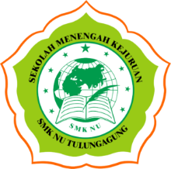
DEWAN PERWAKILAN RAKYAT
PROV. DAERAH KHUSUS JAWA TIMUR
JL. Kebun Raya No.07,Telp 082257606885
JAWA TIMUR
Tulungagung,24 januari 2024

Nomor:709/-993_58 kepada Yth
Sifat :segera I.1.Gubernur jawa tengah
Lampiran :_ 2.Gubernur jawa barat
Perayaan ulang tahun II.1.Sdr Ganj*r ***
Gubernur jawa timur... 2.Sdr An*es ***
Di Jawa timur :>

Assalamualaikum wr.wb

Dengan ini kami mengharapkan kehadiran saudara dalam perayaan
Perayaan ulang tahun gubernur Prov.Jawa Timur, yang di selenggarakan pada :

Hari /tanggal :Rabu ,24 Januari 2024
Waktu :19.00 s/d Selesai
Tempat :Jawa Timur ,Gedung Raya ,Lantai VIP
Acara :Perayaan ulang tahun Gubernur Jawa Timur
Dress :Pakaian Jawi Jangkep

Demikian ,atas perhatiannya di sampaikan terimakasih…

Wassalamualaikum wr.wb
Gubernur Jawa Timur

Wilhan Hamdan M,T

